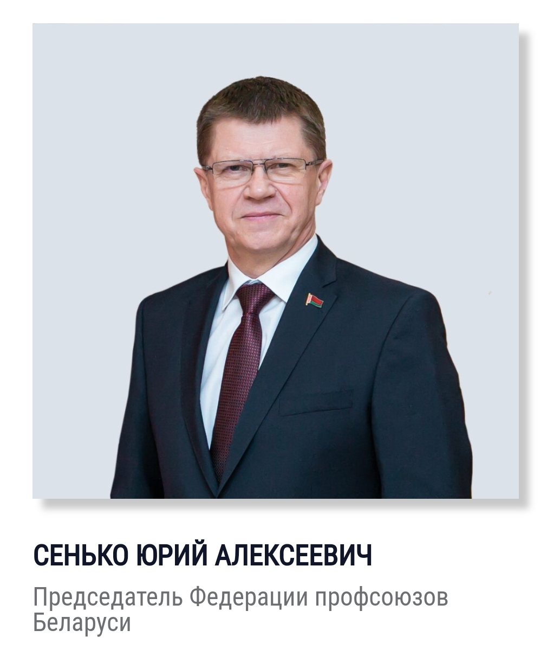

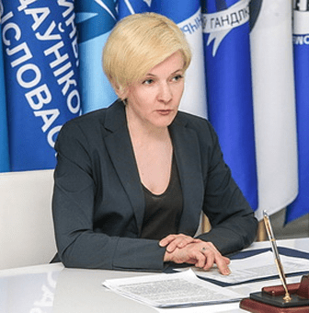

**МАНКЕВИЧ**

**ЕЛЕНА НИКОЛАЕВНА**

**Заместитель председателя**

**Федерации профсоюзов Беларуси**

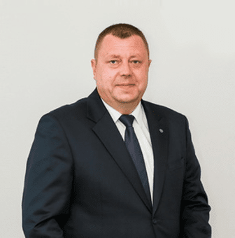

**МАТЮКЕВИЧ**

**НИКОЛАЙ ВАЛЕРЬЕВИЧ**

**Заместитель председателя**

**Федерации профсоюзов Беларуси**

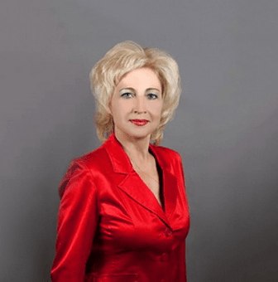

ВАРФОЛОМЕЕВА

АННА ГРИГОРЬЕВНА

**Секретарь Федерации профсоюзов Беларуси**

**по международной работе**